|  |  |  |
| --- | --- | --- |
| **AGS** | Modul 3 | **ABU** |
| **Paola Giovanoli** | "Zusammenleben im Kleinen" |

**Lernjob-Politik**

**Einführung**

Was ist Politik? Um diese Frage wird es in den folgenden Stunden gehen...

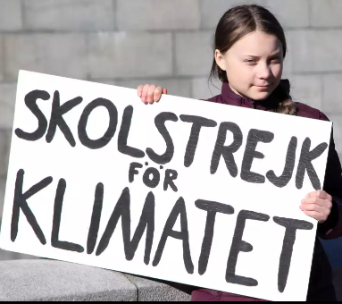 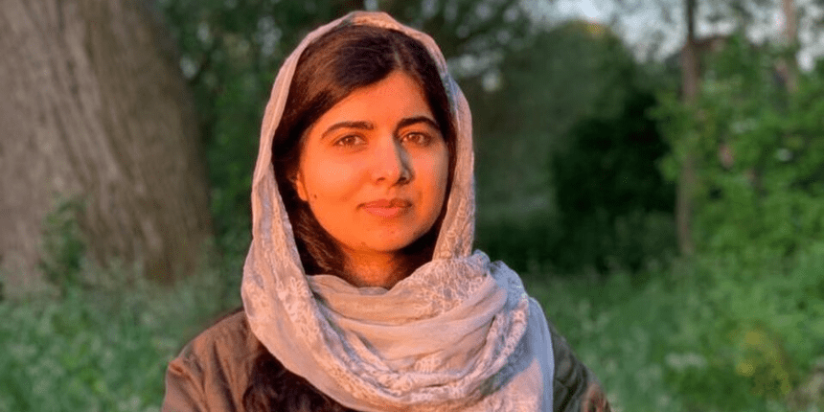

|  |  |
| --- | --- |
| GretGreta Thunberg streikte auch in Sommerferien; (Dahl, 2019) | Malala Yousafzai schrieb einen Blog; (Morris, 2020) |

1. **Was wollen diese beiden jungen Politikerinnen?**

Informieren Sie sich über diese beiden jungen Leute: Weshalb sind sie bekannt? Was haben sie mit Politik zu tun? Was verbindet sie? Wer würde auch zu ihnen passen? Suchen Sie 20 Minuten lang im Internet nach Informationen.Zum Beispiel hier:

Achten Sie immer auf die Qualität Ihrer Quellen!

Notieren Sie die wichtigsten Erkenntnisse:



|  |
| --- |
| **Lernziel**  Mit Hilfe Ihres Vorwissens, des Buches und dieses Lernjobs werden Sie Folgendes können:  **1. Politik definieren und aktuelle politische Themen aufzählen**  **2. sich zu aktuellen Themen eine eigene Meinung bilden**  **3. Zuhören und argumentieren**  **3. Demokratie und Diktatur unterscheiden**  **4. politischen Wortschatz erklären und anwenden** |

**Glossar:** Politik ist, wenn Menschen versuchen, das _____________ Leben in der Gemeinde, in der sie leben, in der Region, im eigenen Land oder auf der ganzen Welt nach ihren Vorstellungen und Interessen zu gestalten.



1. **Was interessiert Sie?**

a) Malala Yousafzai und Greta Thunberg kämpfen für zwei grosse politische Themen und sind deswegen weltbekannt. Welche Themen interessieren Sie? Was bereitet Ihnen Sorge? Und was gefällt Ihnen so gut, dass Sie es unbedingt schützen möchten? Wofür würden Sie kämpfen, Briefe schreiben, Reden halten, abstimmen oder auf die Strasse? Zählen Sie mindestens 5 Themen auf:

&&&

 b) Weitere Sorgen und Ideen meiner Klasse:

 c) Grössten Sorgen/ Wünsche der AGS-Klassen der letzten Jahre:

d) Vergleichen Sie mit den 10 grössten Sorgen der Schweiz auf der nächsten Seite.

Welche Sorgen sind die gleichen?

Welche finden Sie in unserer Liste gar nicht?

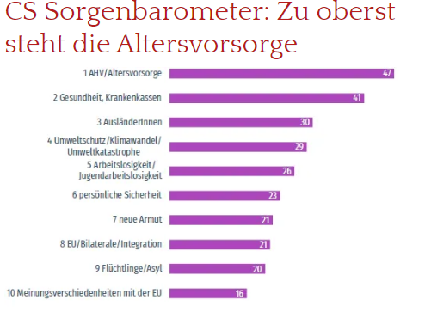

(gfs, 2019)

e) Wählen Sie nun ein dieser Sorgen als (Streit)-Thema, das Sie gerne diskutieren möchten: _________

f) Bereiten Sie dazu in der Gruppe einige Argumente nach der 3-Schritt-Methode vor:

**3-Schritt-Methode „Argumentieren“**

**1. Behauptung/Meinung  
2. Begründung  
3. Beispiel / Beleg**

Bananenschalen sind nützlich, = BEHAUPTUNG  
weil man aus ihnen Bioplastik herstellen kann = BEGRÜNDUNG  
Wissenschaftlerin Elif Bilgin aus der Türkei hat gezeigt, dass…= BEISPIEL



|  |
| --- |
| Argumente für meine Meinung mit der 3-Schritt-Methode notieren: |

g) Führen Sie nun das Podiumsgespräch durch. Notieren Sie die besten Argumente beider Seiten.

|  |  |
| --- | --- |
| **Argumente für_____________________** | **Argumente gegen ____________________** |
|  |  |

h) Unterstreichen Sie nun mit rot die Argumente der Gegenseite, welche Ihnen (zumindest ein bisschen) einleuchten.

1. **Wichtige Begriffe**

**Nummerieren Sie die Begriffe links mit der gleichen Nummer wie die passenden Definitionen.**

|  |  |  |
| --- | --- | --- |
| **Politik ____** |  | 1. Geldzahlung an Staat ohne direkte Gegenleistung |
| **Bundesrat __** |  | 1. Gestaltung des öffentlichen Lebens |
| **Steuern ____** |  | 1. 7 Leute, welche Schweiz regieren |
| **Exekutive ___** |  | 1. Regierung |
| **Legislative ____** |  | 1. Gericht |
| **Judikative ___** |  | 1. Parlament |
| **Gewaltenteilung ___** |  | 1. 200 Leute, welche viel reden |
| **Nationalrat ____** |  | 1. 46 Leute, je 2 aus jedem Kanton |
| **Ständerat ____** |  | 1. Politischer Verein (z.B: SP, SVP, CVP) |
| **Partei ____** |  | 1. Zweckverein (z.B. Pflege, Tierschutz) |
| **wählen ____** |  | 1. ja oder nein sagen zu etwas |
| **abstimmen ____** |  | 1. bestimmen, welche Person ein Amt ausüben darf |
| **Verband____** |  | 1. Aufteilung der Macht auf mehrere Personen |
| **Demokratie ___** |  | 1. Von König oder Königin regiertes Land |
| **Diktatur ____** |  | 1. vom Volk regiertes Land |
| **Monarchie_____** |  | 1. von einer Person regiertes Land |



1. **Schlusspunkt:** Was nehmen Sie aus der letzten Diskussionsstunde und dem erarbeiten Wissen zum Thema Politik mit? Notieren Sie sich hier 3 Punkte „fürs Leben“!

1.

2.

3.

Erarbeitet durch: paola giovanoli, 18.6.2020, Quelle auf Inlayer

1. **So kann es auch gehen, wenn man politisch wird…**

**Raif Badawi: Das Königshaus zaudert** (Nowzad, 2015)

1. Suchen Sie auf der Landkarte, wo Saudi-Arabien liegt. Was wissen Sie über dieses Land?
2. Raif Badawi und Ensaf Haidar sind die Hauptpersonen der Geschichte. Was ist über sie bekannt?
3. Weitere Beteiligte sind das „Königshaus“ und „amnesty international“? Finden Sie heraus, wer dahintersteckt:

„Königshaus“ =

„amnesty international“ =

1. Erklären Sie folgende Begriffe oder Redewendungen:
   * zaudern
   * Blogger
   * Schicksal
   * „das Tamtam ist riesig“
2. Warum reist Frau Haidar weit herum? Wie kam es dazu?
3. Ist die Geschichte wahr? (Begründen Sie Ihre Antwort)
4. Notieren Sie hier, was Sie aus dem Text über den Islam erfahren.
5. Notieren Sie hier, was Sie sonst über diese Religion wissen:
6. „Im Internet proben sie den freien Diskurs. Das Urteil gegen Badawi ist auch eine Warnung an sie. Bestrafe einen, erziehe hundert!“ Erklären Sie diese Sätze auf Seite 4.
7. Das saudische Königshaus hat Angst vor der Meinungsfreiheit, Angst, dass die Jugend nicht mehr gehorchen will, dass das Internet Kritik am König möglich macht. Wovor haben Sie in der Schweiz Angst? Wo sehen Sie Probleme?
8. Regierungsformen: **Diktatur oder Demokratie**

|  |  |  |
| --- | --- | --- |
|  | **Demokratie** | **Diktatur** |
| Beispiele: |  |  |
| Wer hat die Macht? |  |  |
| Vorteile? |  |  |
| Nachteile? |  |  |
| Typisch? 5 Merkmale… |  |  |

**Quellen:**

Nowzad, R. (2015, August 1). *Das Königshaus zaudert*. Amnesty International Schweiz. https://www.amnesty.ch/de/ueber-amnesty/publikationen/magazin-amnesty/2015-3/das-koenigshaus-zaudert

Dahl, I. von. (2019, Juli 12). *Keine Pause: Greta streikt auch in den Sommerferien für das Klima*. Nau. https://www.nau.ch/news/schweiz/keine-pause-greta-streikt-auch-in-den-sommerferien-fur-das-klima-65553279

gfs. (2019, Dezember 5). Sorgenbarometer: Zu oberst steht die Altersvorsorge. *Vorsorgeforum*. https://www.vorsorgeforum.ch/bvg-aktuell/2019/12/5/cs-sorgenbarometer-zu-oberst-steht-die-altersvorsorge.html

Morris, O. (2020, Juni 21). Malala Yousafzai, the youngest ever Nobel prize winner, completes Oxford exams. *Emirates Woman*. https://emirateswoman.com/malala-yousafzai-youngest-ever-nobel-prize-winner-completes-oxford-exams/